**Výpočet kapacity záťažových kondenzátorov ku kryštálom**

Kryštál je pomerne jednoduchou súčiastkou, ale je základom zapojenia. Vďaka zlému návrhu zapojenia kryštálu môžeme pokaziť celé elektronické zariadenia. Veľa z nás už navrhovalo vlastnú PCB s použitím kryštálu. Zvyčajne sa pozrieme do datasheetu, kde je už odporúčané zapojenie, a to odkopírujeme. Prípadne sa pozrieme na internete, ako to riešil niekto ďalší, alebo si iba odhadneme hodnotu kondenzátorov, na základe rokov praxe. V článku sa pokúsim v krátkosti opísať, ako vypočítať hodnotu záťažových kondenzátorov.

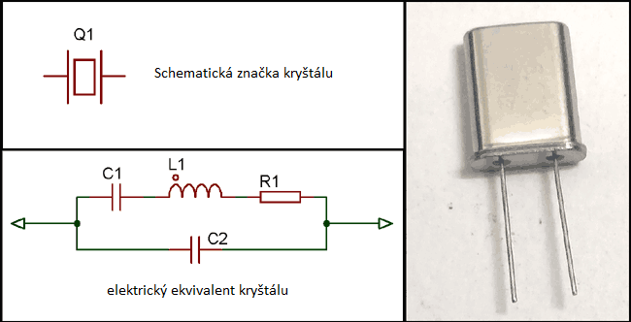

Na obrázku môžeme vidieť ekvivalent zapojenia ku kryštálu

Medzi základné parametre pri kryštáloch patrí frekvencia. Je to frekvencia kmitania kryštálu.

Ďalším dôležitým parametrom pri kryštáloch je tolerancia, udávaná v **PPM**, čo je skratka pre “**parts per million**”. Tento parameter určuje chybovosť kryštálu. Čiže akú má odchýlku v počte kmitov. Čím je toto číslo nižšie, tým je kryštál drahší a presnejší. Medzi kvalitnejšie kryštály sa považuje kryštál s hodnotou **+-15ppm**. Hodnota **PPM** sa môže udávať aj v **PPM/rok**. Čo značí odchýlku za jeden rok prevádzky. Vo všeobecnosti platí, že čím je kryštál čistejší, tým je stabilnejší, má nižšiu hodnotu PPM a je aj drahší.

Na stabilitu kryštálu má taktiež vplyv aj teplota okolia. Pri vyšších teplotách nemusí kryštál správne fungovať. Preto je dôležité sledovať dokumentáciu od výrobcu, ktorý udáva prevádzkovú teplotu, a odchýlky pri teplotách.

Ďalej sa pri kryštáloch nachádza parameter “**Load Capacity**” čo je záťažová kapacita. Táto kapacita určuje, aký má byť súčet všetkých kapacít pripojených ku kryštálu, aby kryštál spĺňal vlastnosti, ktoré určuje výrobca. Ak sa nepoužívajú správne záťažové kondenzátory, nikdy nebude dodržaná presnosť kryštálu, čo bude mať za následok nesprávny chod zariadenia.

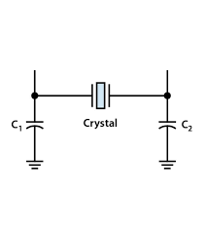

Na obrázku vidíme kryštál a kondenzátor C1,C2, čo sú záťažové kondenzátory

Vo všeobecnosti platí veľmi jednoduchý vzorec, aby sme si overili či nami zvolený kondenzátor C1 a C2 má správne hodnoty.

$$C_{L}= \frac{C1*C2}{C1+C2}+Cstray$$

**CL** – „**Load Capacity**“, parameter určený výrobcom

**C1, C2** – záťažový kondenzátor

**Cstray** – je súčet všetkých parazitných kapacít na PCB. (~5pF)

**Cstray** môžeme odhadnúť na približnú hodnotu **2pF** až **5pF**, ak dodržíme všetky podmienky návrhu PCB. Čo znamená, že kondenzátory majú byť čo najbližšie ku kryštálu, cesty majú byť ťahané iba jednou vrstvou PCB, a dĺžky vodičov k **C1** a **C2** majú byť rovnaké. Nesmieme zabúdať aj na dĺžky vodičov, ktoré vedu od kryštálu k zariadeniu, na ktoré je kryštál pripojený. Odporúča sa použiť kondenzátor **C1** a **C2** rovnakej typovej hodnoty.

Ak poznáme hodnotu **CL** a **Cstray**, potom môžeme pomocou nasledujúceho vzorca vypočítať hodnotu kondenzátorov **C1** a **C2**

$$C1,C2=2*C_{L}-2*Cstray$$

Uveďme si krátky príklad, kde použijeme kryštál HC49US-FF5F16.0000 s vlastnosťami

* Frekvencia: 16MHz
* Tolerancia: +-30ppm
* Kapacita: 18pF

Pri návrhu PCB sme vypočítali, že parazitná kapacita **Cstray** bude **4pF**. Pre výpočet kondenzátora **C1** a **C2** použijeme nasledujúci vzorec:

$$C1,C2=2*CL-2*Cstray=2*18pF-2*4pF=28pF$$

Čiže kondenzátor **C1** a **C2** bude hodnoty **28pF**. Pre skúšku správnosti môžeme použiť prvý vzorec, pre výpočet kapacity **CL**

$$C_{L}= \frac{C1*C2}{C1+C2}+Cstray= \frac{28pF*28pF}{28pF+28pF}+4pF=18pF$$

Pri skúške správnosti môžeme vidieť, že výsledná kapacita **CL** nám vyšla **18pF**, čo je “**Load Capacity**” udávaná výrobcom pre spomínaný kryštál.

Lepší SW pre návrh PCB nám dokáže navrhnúť cestu medzi kondenzátorom a kryštálom tak, aby bola dodržaná parazitná kapacita, ktorú si určíme my. Prípadne môžeme použiť SW pre výpočet parazitnej kapacity pomocou aplikácie „**Avago AppCad**“ prípadne pomocou aplikácie „**Saturn PCB designer**“. Spomínane aplikácie sú veľmi užitočné pri návrhu VF plošných spojov.

Pre viac informácií si môžete prečítať napríklad sprievodcu návrhom oscilátora od spoločnosť ST

mikroelektroník <https://www.st.com/resource/en/application_note/cd00221665-oscillator-design-guide-for-stm8af-al-s-stm32-mcus-and-mpus-stmicroelectronics.pdf>